ANALISIS PERHITUNGAN HARGA POKOK PRODUKSI
BERDASARKAN PESANAN PADA
CV SATRIA ABADI SEKAYU

Laporan Akhir Ini Disusun Untuk Memenuhi Syarat
Menyelesaikan Pendidikan Diploma III
Pada Jurusan Akuntansi Program Studi Akuntansi

Oleh :
TRI INDAH FEBRIANI
0615 3050 0388

POLITEKNIK NEGERI SRIWIJAYA
PALEMBANG
2018

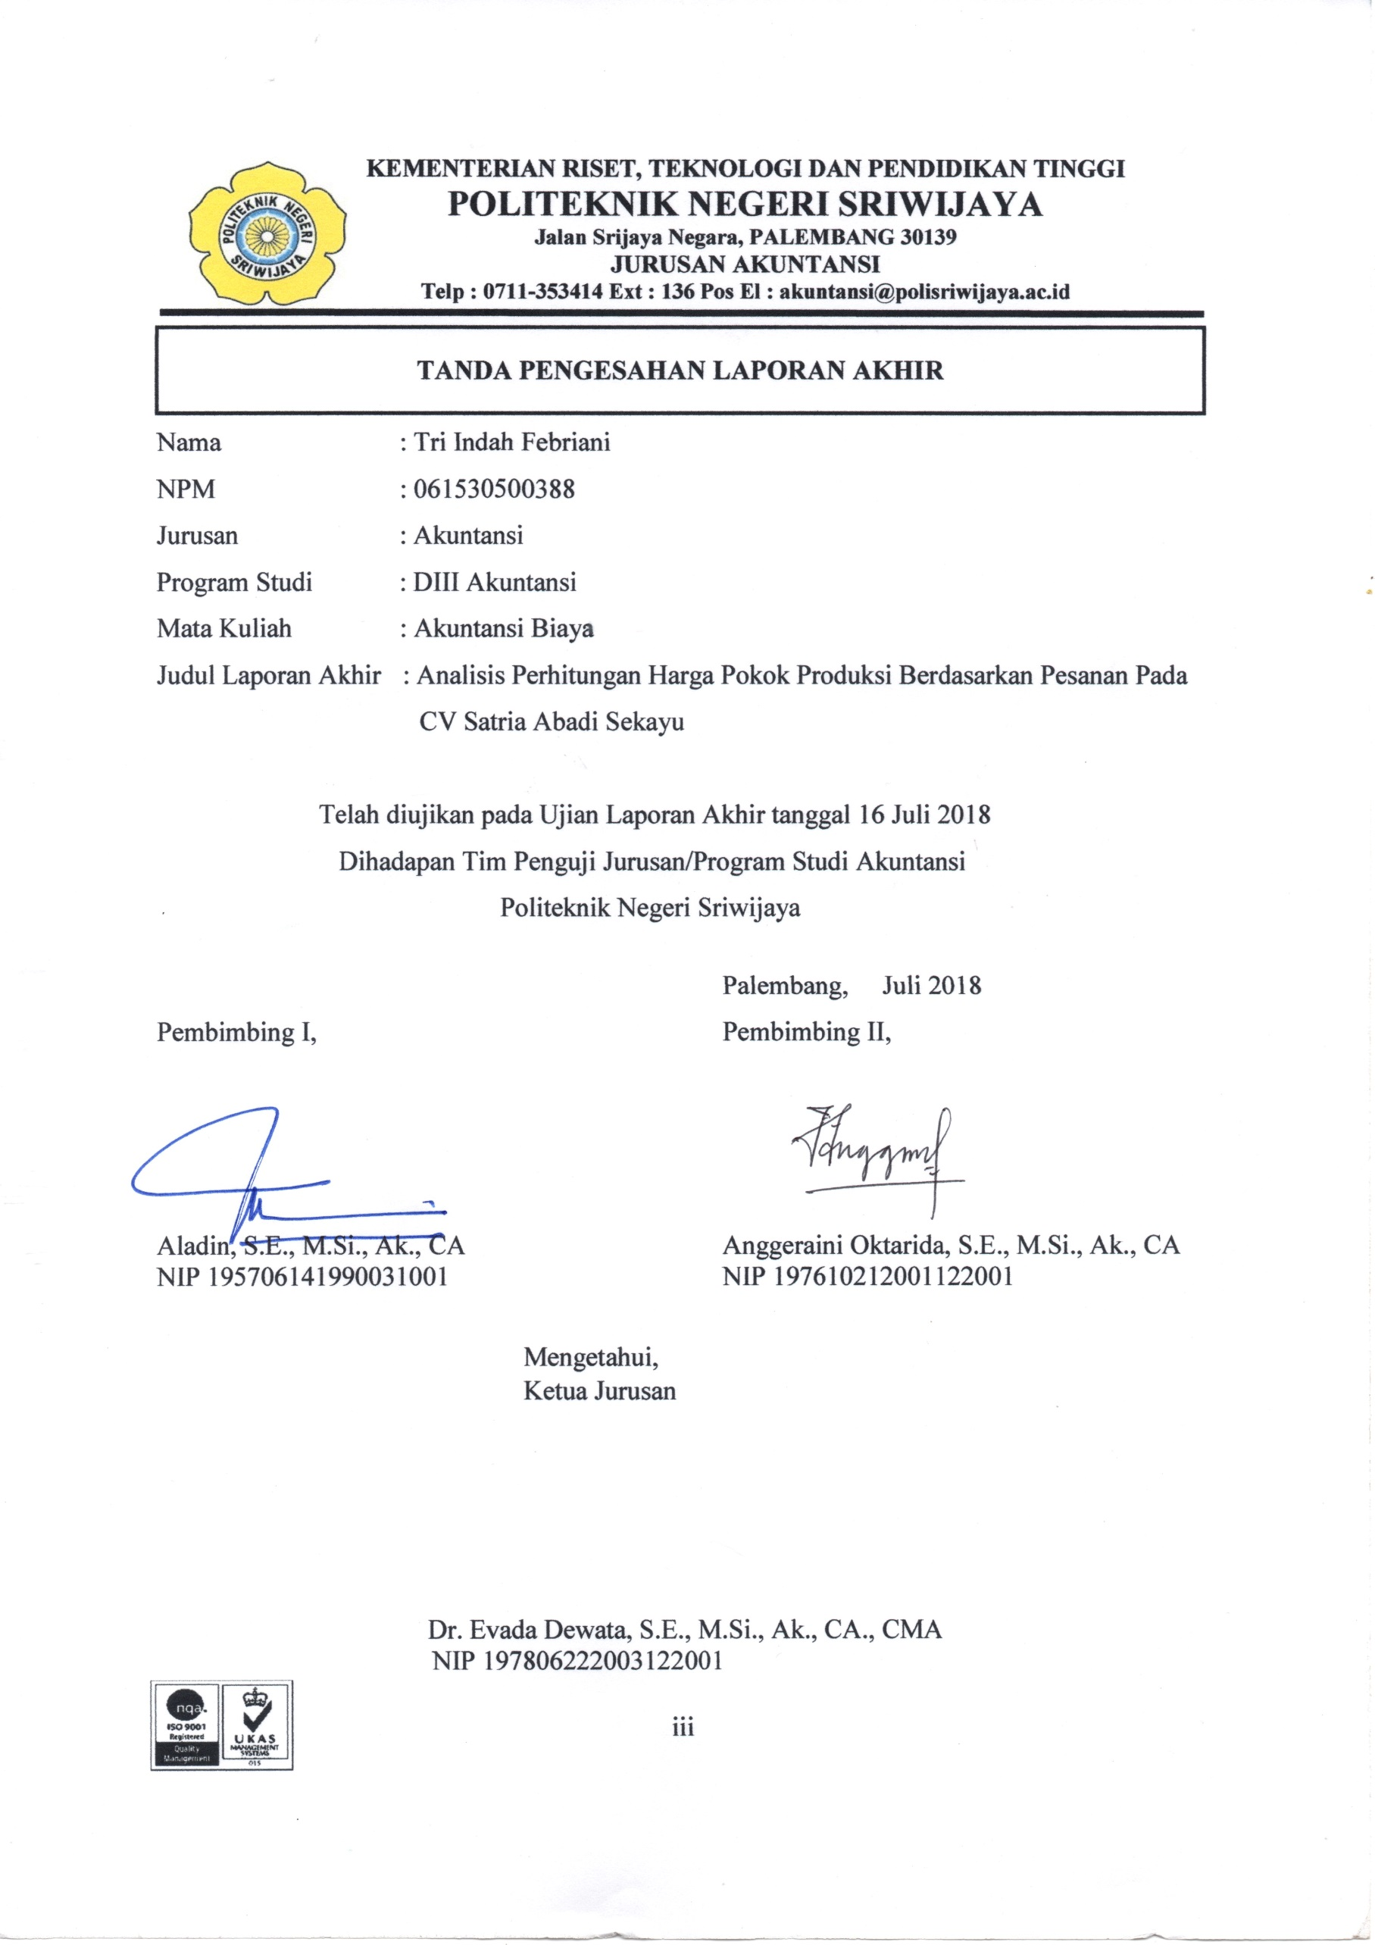

KATA PENGANTAR

Syukur Alhamdulillah penulis panjatkan kehadirat Allah SWT karena berkat rahmat dan hidayah-Nya penulis dapat menyelesaikan penulisan Laporan Akhir ini guna memenuhi salah satu syarat dalam menyelesaikan studi pada Program Studi Akuntansi Politeknik Negeri Sriwijaya. Laporan Akhir ini berjudul “Analisis Perhitungan Harga Pokok Produksi Berdasarkan Pesanan Pada CV Satria Abadi Sekayu”.
Selama penyelesaian Laporan Akhir ini penulis banyak mendapatkan bimbingan, pengarahan, serta saran-saran dari berbagai pihak. Oleh karena itu, pada kesempatan ini penulis ingin mengucapkan terima kasih kepada:
- Bapak Dr. Dipl. Ing. Ahmad Taqwa M.T. selaku Direktur Politeknik Negeri Sriwijaya Palembang.
- Ibu Dr. Evada Dewata, S.E., M.Si., Ak., CA. selaku Ketua Jurusan Akuntansi Politeknik Negeri Sriwijaya Palembang.
- Ibu Yuliana Sari, S.E., MBA., Ak. selaku Sekretaris Jurusan Akuntansi Politeknik Negeri Sriwijaya Palembang.
- Bapak Aladin, S.E., M.Si., Ak., CA. selaku Dosen Pembimbing I yang telah membantu dan membimbing dalam penyelesaian laporan akhir ini.
- Ibu Anggeraini Oktarida, S.E., M.Si., Ak., CA. selaku Dosen Pembimbing II yang telah membantu dan membimbing dalam penyelesaian laporan akhir ini.
- Bapak dan Ibu dosen beserta seluruh Staff Administrasi Jurusan Akuntansi Politeknik Negeri Sriwijaya yang telah mendidik, membimbing, mengarahkan dan memberikan ilmunya selama proses belajar mengajar di Politeknik Negeri Sriwijaya.
- Bapak Irawan selaku Direktur dari CV Satria Abadi yang telah mengizinkan serta Staff Administrasi yang telah membimbing penulis dalam mengumpulkan data laporan akhir.
- Kedua Orang tua, serta keluarga yang tak hentinya mendoakan dan memberikan dukungan baik materil maupun moril yang tak terhingga sehingga penulis dapat menyelesaikan Pendidikan Diploma III ini.
- Teman-teman seperjuangan kelas 6 AB yang telah membantu memberikan solusi serta semangat dikala penulis mengalami kesulitan, terima kasih atas kebersamaannya hingga sekarang.
- Seluruh sahabat seperjuanganku serta pihak pihak yang tidak dapat disebutkan satu persatu terima kasih karena dukungan kalian penulis dapat menyelesaikan Laporan Akhir ini tepat pada waktunya.
Penulis menyadari bahwa masih banyak kekurangan dalam penulisan Laporan Akhir ini. Saran dan kritik yang bersifat membangun sangat diharapkan oleh penulis demi perbaikan Laporan Akhir ini di masa yang akan datang. Penulis berharap, laporan akhir ini dapat bermanfaat bagi pembaca, mahasiswa, masyarakat dan pihak-pihak terkait. Segala bentuk kekurangan yang mungkin ada mudah-mudahan dapat direvisi dalam kesempatan berikutnya.

Palembang, Juli 2018

Penulis

ABSTRAK
Analisis Perhitungan Harga Pokok Produksi Berdasarkan Pesanan Pada CV Satria Abadi Sekayu
Tri Indah Febriani, 2018 (xv + 63 halaman)
Email: triindah0265@gmail.com

Laporan ini bertujuan untuk mengetahui perhitungan harga pokok produksi kusen, pintu, dan jendela yang tepat pada CV Satria Abadi Sekayu. Penulis mengumpulkan data dengan cara survei disertai wawancara. Berdasarkan data yang diperoleh, penulis menemukan permasalahan yaitu perusahaan belum membebankan upah pemilik industri ke dalam biaya tenaga kerja langsung dan perusahaan belum membebankan biaya listrik dan penyusutan aset ke dalam biaya overhead pabrik. Sehingga penulis memberikan saran kepada perusahaan yaitu sebaiknya mengklasifikasi unsur-unsur biaya produksi yang semestinya, membebankan upah pemilik industri, biaya listrik, dan biaya penyusutan aset ke dalam harga pokok produksi agar dapat mencerminkan nilai yang sebenarnya.
Kata kunci: Harga Pokok Produksi, Klasifikasi Biaya, dan Biaya Overhead Pabrik

ABSTRACK
Calculation Analysis of Cost of Goods Manufactured Based on Orders at CV Satria Abadi Sekayu
Tri Indah Febriani, 2018 (xv + 63 Pages)
Email: triindah0265@gmail.com

This final report aims to determine the production cost price calculation of frame, doors, and windows at CV Satria Abadi Sekayu. The author collected data by the survey with interviews. Based on the obtained data, the author found several problems such as the company doesn’t calculate the owner wage into direct labor cost, the electrical cost, and assets depreciation into the overhead cost. So, the author gives some suggestions to the company such as the company should classify the elements of goods manufacture correctly and should charge the owner wage, electrical cost and assets depreciation to the calculation of cost of goods manufacture, so the company can decide the correct price.
Keywords: Cost of Goods Manufacture, The Cost Calculations, and Manufacturing Cost

MOTTO:

“Sesungguhnya Allah tidak akan mengubah nasib suatu kaum hingga mereka mengubah diri mereka sendiri”
(Q.S Ar-Ra’d : 11)

“Lakukanlah kebaikan sekecil apapun. Karena kau tak pernah tahu kebaikan apa yang akan membawamu ke surga”
(Imam Hasan Al-Bashri)

“Masa depan adalah milik mereka yang percaya pada keindahan mimpi-mimpi mereka”
(Penulis)

Kupersembahkan Kepada:
- Kedua orang tuaku tercinta, Papa Huzairin dan Mama Wolly
- Saudaraku Tersayang, Ayu dan Dwi
- Keluarga Besarku
- Sahabat Terbaikku, Riska Astuti Azhar
- Teman-teman Seperjuangan Kelas 6 AB
- Masa Depanku
- Dosen dan Almamaterku

DAFTAR ISI

HALAMAN JUDUL i
SURAT PERNYATAAN ii
HALAMAN PENGESAHAN iii
HALAMAN PERNYATAAN REVISI/PERBAIKAN iv
HALAMAN MOTTO DAN PERSEMBAHAN v
ABSTRAK vi
ABSTRACT vii
KATA PENGANTAR viii
DAFTAR ISI x
DAFTAR TABEL xii
DAFTAR GAMBAR xiv
DAFTAR LAMPIRAN xv

BAB I PENDAHULUAN
1.1 Latar Belakang 1
1.2 Rumusan Masalah 3
1.3 Ruang Lingkup Masalah 3
1.4 Tujuan dan Manfaat Penulisan 3
1.4.1 Tujuan Penulisan 3
1.4.2 Manfaat Penulisan 4
1.5 Metode Pengumpulan Data 4
1.6 Sistematika Penulisan 5

BAB II TINJAUAN PUSTAKA
2.1 Pengertian dan Tujuan Akuntansi Biaya 7
2.1.1 Pengertian Akuntansi Biaya 7
2.1.2 Tujuan Akuntansi Biaya 7
2.2 Pengertian dan Klasifikasi Biaya 9
2.2.1 Pengertian Biaya 9
2.2.2 Klasifikasi Biaya 9
2.3 Pengertian dan Unsur-unsur Harga Pokok Produksi 11
2.3.1 Pengertian Harga Pokok Produksi 11
2.3.2 Unsur-unsur Harga Pokok Produksi 12
2.4 Metode Pengumpulan Harga Pokok Produksi 13
2.4.1 Metode Harga Pokok Pesanan (Job Order Cost Method) 13
2.4.2 Metode Harga Pokok Proses (Process Cost Method) 14
2.5 Metode Perhitungan Harga Pokok Produksi 15
2.6 Penggolongan dan Dasar Pembebanan Biaya Overhead Pabrik yang
Ditentukan Dimuka 15
2.6.1 Penggolongan Biaya Overhead Pabrik 15
2.6.2 Dasar Pembebanan Biaya Overhead Pabrik yang Ditentukan Dimuka 16
2.7 Laporan Harga Pokok Produksi 17
2.8 Pengertian dan Metode Penyusunan Aset Tetap 18
2.8.1 Pengertian Aset Tetap 18
2.8.2 Metode Penyusunan Aset Tetap 19

BAB III GAMBARAN UMUM PERUSAHAAN
3.1 Sejarah Singkat Perusahaan 22
3.2 Struktur Organisasi dan Pembagian Tugas 22
3.2.1 Struktur Organisasi 22
3.2.2 Pembagian Tugas 23
3.3 Aktivitas Perusahaan 24
3.3.1 Proses Produksi 24
3.3.2 Produk yang Dihasilkan 25
3.4 Unsur-unsur Harga Pokok Produksi 26
3.4.1 Biaya Bahan Baku 26
3.4.2 Biaya Tenaga Kerja Langsung 28
3.4.3 Biaya Overhead Pabrik 29
3.5 Peralatan Pabrik 31
3.6 Laporan Harga Pokok Produksi 31

BAB IV PEMBAHASAN
4.1 Analisis Bahan Baku Langsung dan Bahan Baku tidak Langsung 36
4.2 Analisis Biaya Tenaga Kerja Langsung 40
4.3 Analisis Biaya Overhead Pabrik 42
4.3.1 Analisis Biaya Penggunaan Listrik 43
4.3.2 Analisis Biaya Penyusutan Aset 45
4.4 Analisis Perhitungan Harga Pokok Produksi 51
4.5 Analisis Terhadap Perhitungan Biaya Overhead Pabrik yang Ditentukan
Dimuka 55
4.6 Perbandingan Antara Biaya Overhead Pabrik Dibebankan dengan Biaya
Overhead Pabrik Sesungguhnya 58

BAB V SIMPULAN DAN SARAN
5.1 Simpulan 62
5.2 Saran 62

DAFTAR PUSTAKA
LAMPIRAN

DAFTAR TABEL

Tabel Halaman
3.1 Daftar Pesanan Produk 26
3.2 Daftar Biaya Bahan Baku Untuk Pesanan 240 Unit Kusen 27
3.3 Daftar Biaya Bahan Baku Untuk Pesanan 120 Unit Pintu 27
3.4 Daftar Biaya Bahan Baku Untuk Pesanan 175 Unit Jendela 27
3.5 Daftar Biaya Tenaga Kerja Langsung Untuk Pesanan 240 Unit Kusen 28
3.6 Daftar Biaya Tenaga Kerja Langsung Untuk Pesanan 120 Unit Pintu 29
3.7 Daftar Biaya Tenaga Kerja Langsung Untuk Pesanan 175 Unit Jendela 29
3.8 Daftar Rincian Aset Tetap 30
3.9 Tarif Biaya Pemakaian Listrik 30
4.1 Tabel Pengklasifikasian Harga Pokok Produksi 36
4.2 Daftar Bahan Baku Untuk Pesanan 240 Unit Kusen 37
4.3 Perbandingan Biaya Bahan Baku Untuk Pesanan 240 Unit Kusen Menurut
Perusahaan dan Hasil Analisis 37
4.4 Daftar Bahan Baku Untuk Pesanan 120 Unit Pintu 38
4.5 Perbandingan Biaya Bahan Baku Untuk Pesanan 120 Unit Pintu Menurut
Perusahaan dan Hasil Analisis 38
4.6 Daftar Bahan Baku Untuk Pesanan 175 Unit Jendela 39
4.7 Perbandingan Biaya Bahan Baku Untuk Pesanan 175 Unit Jendela Menurut
Perusahaan dan Hasil Analisis 40
4.8 Perbandingan Biaya Tenaga Kerja Langsung Untuk Pesanan 240 Unit Kusen
Menurut Perusahaan dan Hasil Analisis 41
4.9 Perbandingan Biaya Tenaga Kerja Langsung Untuk Pesanan 120 Unit Pintu
Menurut Perusahaan dan Hasil Analisis 41
4.10 Perbandingan Biaya Tenaga Kerja Langsung Untuk Pesanan 175 Unit Jendela
Menurut Perusahaan dan Hasil Analisis 42
4.11 Tarif Biaya Pemakaian Listrik 43
4.12 Biaya Pemakaian Listrik Untuk Pesanan 240 Unit Kusen 44
4.13 Biaya Pemakaian Listrik Untuk Pesanan 120 Unit Pintu 44
4.14 Biaya Pemakaian Listrik Untuk Pesanan 175 Unit Jendela 44
4.15 Daftar Rincian Aset Tetap 45
4.16 Biaya Penyusutan Aset Tetap Untuk Pesanan 240 Unit Kusen 49
4.17 Biaya Penyusutan Aset Tetap Untuk Pesanan 120 Unit Pintu 49
4.18 Biaya Penyusutan Aset Tetap Untuk Pesanan 175 Unit Jendela 49
4.19 Perhitungan Harga Pokok Produksi Untuk Pesanan 240 Unit Kusen Menurut
Perusahaan dan Hasil Analisis 52
4.20 Perhitungan Harga Pokok Produksi Untuk Pesanan 120 Unit Pintu Menurut
Perusahaan dan Hasil Analisis 53

4.21 Perhitungan Harga Pokok Produksi Untuk Pesanan 175 Unit Jendela Menurut
Perusahaan dan Hasil Analisis 54
4.22 Perbandingan Biaya Overhead Pabrik Dibebankan dengan Biaya Overhead Pabrik
Sesungguhnya Untuk Pesanan 240 Unit Kusen 59
4.23 Perbandingan Biaya Overhead Pabrik Dibebankan dengan Biaya Overhead Pabrik
Sesungguhnya Untuk Pesanan 120 Unit Pintu 60
4.24 Perbandingan Biaya Overhead Pabrik Dibebankan dengan Biaya Overhead Pabrik
Sesungguhnya Untuk Pesanan 175 Unit Jendela 61

DAFTAR GAMBAR

Halaman
3.1 Struktur Organisasi CV Satria Abadi Sekayu 23

DAFTAR LAMPIRAN

Lampiran :

- Surat Permohonan Pengantar Pengambilan Data CV Satria Abadi Sekayu dari Jurusan Akuntansi
- Surat Permohonan Pengambilan Data CV Satria Abadi Sekayu dari Politeknik Negeri Sriwijaya
- Surat Balasan Kesediaan Pengambilan Data CV Satria Abadi Sekayu
- Kartu Kunjungan Mahasiswa
- Surat Kesepakatan Bimbingan Laporan Akhir Pembimbing I
- Surat Kesepakatan Bimbingan Laporan Akhir Pembimbing II
- Kartu Konsultasi Bimbingan Laporan Akhir Pembimbing I
- Kartu Konsultasi Bimbingan Laporan Akhir Pembimbing II
- Dokumen-dokumen
- Hasil Wawancara

